ОПРОСНЫЙ ЛИСТ
для заказа воздухосборника (ресивера).

- Заказчик: Место для ввода текста.
Полное наименование организации:Место для ввода текста.
Адрес: ________________________________________________________________________________________
Телефон:________________________________ E-mail: ____________________________________________
- Монтажная площадка:
Адрес: ________________________________________________________________________________________
Телефон:________________________________ E-mail: ____________________________________________
- Вместимость номинальная________________________________м³
- Рабочая среда _______________________________________________________________________________ _________________________________________________________________________________________________ Рабочее давление, МПа (кг/см²) ____________________________
- Расчетное давление, МПа (кг/см²) _________________________
- Температура стенки min _____________ºC, max _____________ºC
- Сейсмичность __________________________________________________
- Основной конструкционный материал Воздухосборника (ресивера) (нужное отметить):
09Г2С Другой _____________________
12Х18Н10Т
- Комплектность поставки (нужное отметить):

Клапан предохранительный
Манометр
Кран трехходовой для манометра
Вентиль для слива конденсата
Другая _______

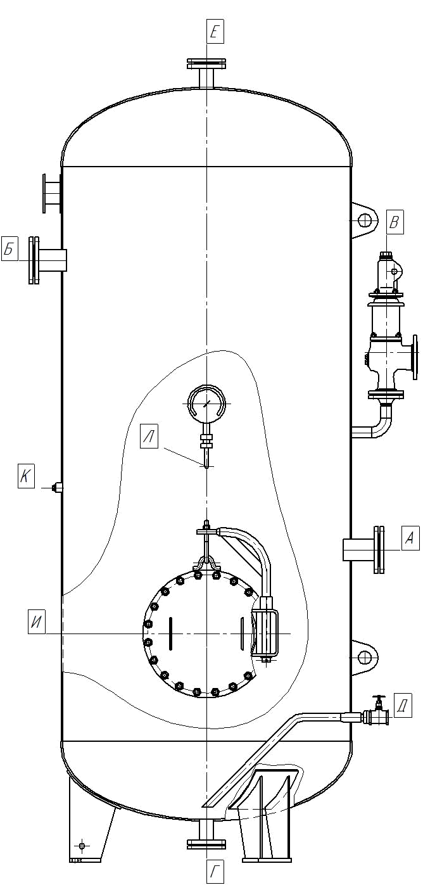
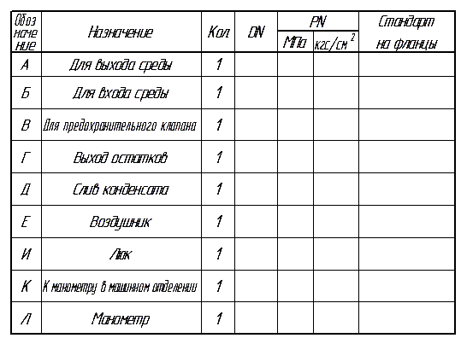

Предприятие, заполнившее опросный лист:
Полное наименование организации___________________________________________________

Адрес: _______________________________________________________________________________________
Телефон:________________________________ E-mail: ____________________________________________

Место для ввода текста.  Должность, ФИО, И.О.  ответственного лица | Подпись | Дата

